Cotonier NE - 中和酸 - 织物布面*p*H的控制方案

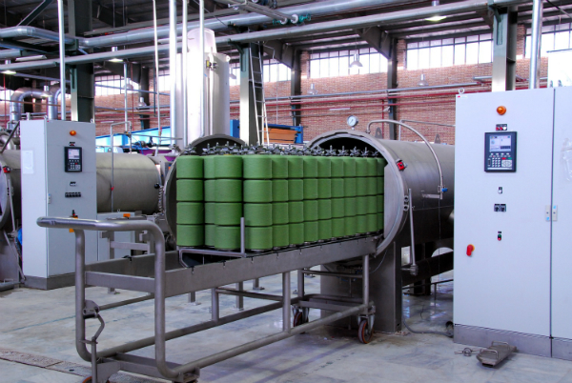

服装面料的布面*p*H值是客户要求的一项重要指标之一，也是一项强制性的物理指标。由于人的皮肤表面pH值一般呈现微酸性，但生产过程中布面pH值往往显微碱性，所以客户对布面pH值要求越来越严，通常客户对布面pH值要求一般在4.5-7.5之间。为了达到这一指标要求应尽量选用最好的酸，最少的用酸量而发挥其最大的中和作用" 并能保持布面pH值稳定在所需范围之内。

影响布面pH值原因有很多：生产用水，生产中染料，工艺条件，织物以及实验人员测试时的操作误差等等。

Cotonier NE liq是一种生态型的中和助剂，用于精确控制溶液 pH 的有机复合酸。NE基于特殊的协同机制，整个应用范围内都可以调整到所需的pH值。渗透能力优异，能渗透进纤维素纤维‘芯层’，中和彻底，提供后整的安全性洗除性好，不抑制染料上染，解决敏感色染色问题。可生物降解。

**产品应用**

中和至*p*H值为7

|  |  |
| --- | --- |
| 初始*p*H | Cotonier NE liq用量 |
| 8 | 0.07 ml |
| 9 | 0.16 ml |
| 10 | 0.36 ml |
| 11 | 0.58 ml |
| 12 | 1.25 ml |

*p*H值由7至酸性*p*H

|  |  |
| --- | --- |
| *p*H调整到 | Cotonier NE liq用量 |
| 6.0 | 0.22 ml |
| 5.5 | 0.34 ml |
| 5.0 | 0.45 ml |
| 4.5 | 0.65 ml |
| 4.0 | 0.95 ml |

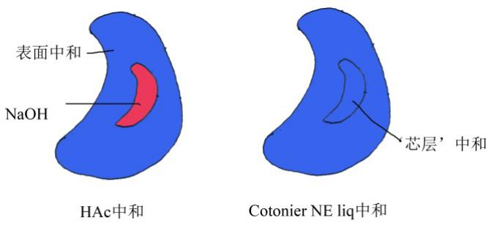

Cotonier NE liq中和‘棉芯’示意图

**应用领域**

漂白、染色或丝光工艺后的中和，且能在最终清洗阶段有效去除织物上的微量杂质。

**市场类似产品**

Archroma的Sirrix舒力斯，Huntsman的Invatex艳维特。